
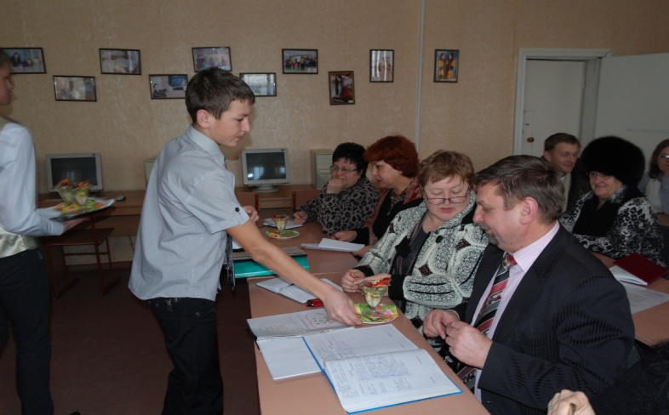
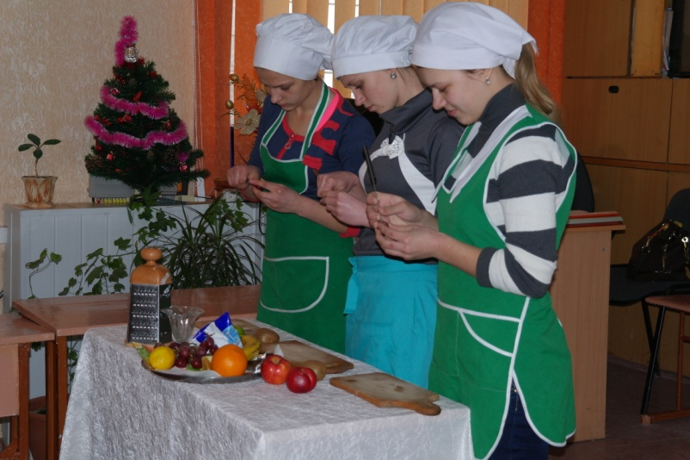
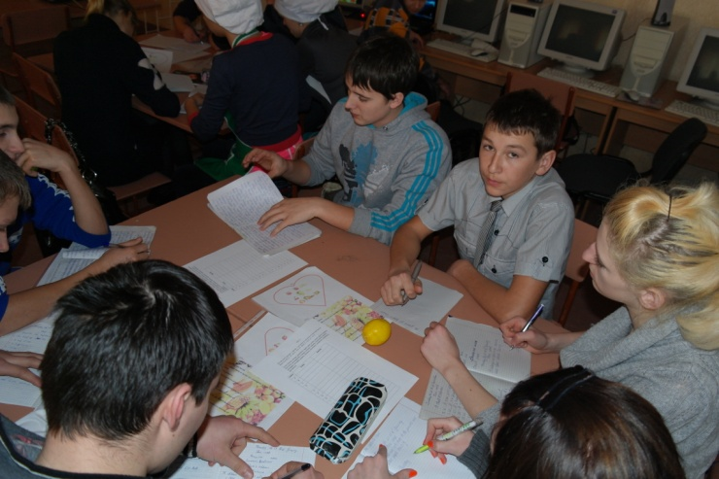
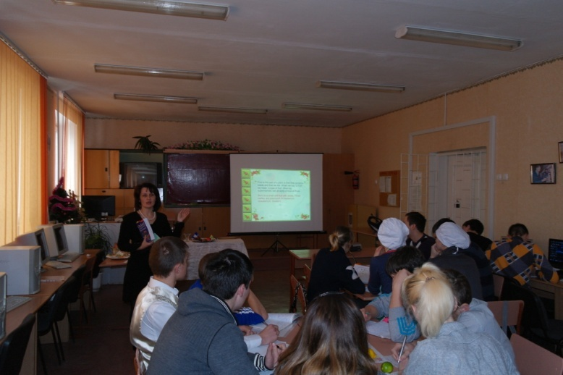

Міністерство освіти і науки, молоді і спорту України
Управління освіти і науки
Хмельницької облдержадміністрації
ДНЗ «Хмельницький центр професійно-технічної освіти сфери послуг»

Затверджую
Заст. директора з НВР
_________ Н.О. Кавчак
«___»_________ 2013 р.

ПЛАН
відкритого уроку
професія «кухар, офіціант, бармен»
група № 25
предмет: «Іноземна мова з професійним спрямуванням»
Тема програми: «Фрукти і ягоди»
Тема уроку: «Фрукти і ягоди»

Викладач:
Матвєйцева Інна Василівна
Місце проведення: каб. № 5
Дата: 22.01.2013 р.
Розглянуто на засіданні предметної методичної комісії
Протокол № ___ від ______________ 2013 р.
Голова метод комісії ______________ О.М. Загородня
План уроку № 14
Предмет: «Іноземна мова з професійним спрямуванням»
Викладач: Матвєйцева Інна Василівна
Група № 25
Дата: 22.01.2013 р.
Тема уроку: «Фрукти і ягоди»
Тип уроку: урок формування навичок і вмінь з елементами практичної діяльності

Мета уроку:
Навчальна - повторити вивчену лексику та ознайомити з новими словами. Формувати правильну вимову англійських слів та буквосполучень. Закріпити на вправах вивчені граматичні структури та правила.
Розвиваюча – практикувати учнів у монологічному та діалогічному мовленні, ввівши вивчену лексику у розповідь, удосконалювати навички говоріння.
Виховна – виховувати зацікавленість до приготування різних страв.
Формувати професійну компетентність та вводити в навчальний процес інноваційні технології.

Міжпредметні зв’язки:
- спецпредмет: «Технологія приготування їжі», «Організація обслуговування»
Матеріально-технічне забезпечення уроку: Oxford wordpower Dictionary, роздатковий матеріал (НО₁ : «Fill in the words in the table»; НО₂ : “Verbs characterizing ways of cooking ” ; НО₃ : “Cooking”, HO₄ :“Tell English pen-friend everything about your favourite fruits and berries”.
Метод проведення: Метод «A,B,C», робота в групах
I. Організаційна частина. Підготовка до сприйняття іншомовного мовлення.
 |  | Перевірка наявності учнів. A report. |  |  | 2 хв.
- Повідомлення теми, мети і завдань уроку. Aim of the lesson. |  |  |  |  | 1 хв.
- Актуалізація опорних знань учнів. Warming – up. |  |  |  |  | 3 хв.
- Робота в групах. Fill in the words in the table. |  |  |  |  | 5 хв.
- Перевірка домашнього завдання. Check on homework. |  |  |  |  | 5 хв.
II. Вивчення нового матеріалу.The Main Body of the Lesson.
 |  | - Writing. Write a short account of fruits and berries. |  |  | 5 хв.
 |  |  | - Group work. What Ukrainians can prepare from this fruits and berries? |  | - хв.
 |  |  | - Relaxation.  - Vocabulary practice. Verbs characterizing ways of cooking. |  | 1 хв.  2 хв.
 |  |  | - Cooking. Julia, Julia and Marina are preparing fruit salad. |  | 11 хв.
 |  |  | - Speaking.  - 1 group - imagine your English pen-friend has come to Ukraine and you tell him about your favourite fruits and berries.  - 2 group – Make a new product |  | 5 хв.
III. Заключна частина уроку.
- Домашнє завдання Homework |  |  |  |  | 1 хв.
 |  | Write a letter to your pen-friend who asked you for the recipe of your favorite Ukrainian fruit salad.
- Підсумки уроку. Summarizing. | Аналіз роботи учнів на уроці та виставлення оцінок |  |  |  | 2 хв.
 |  |  |  | ВСЬОГО: | 45 хв.

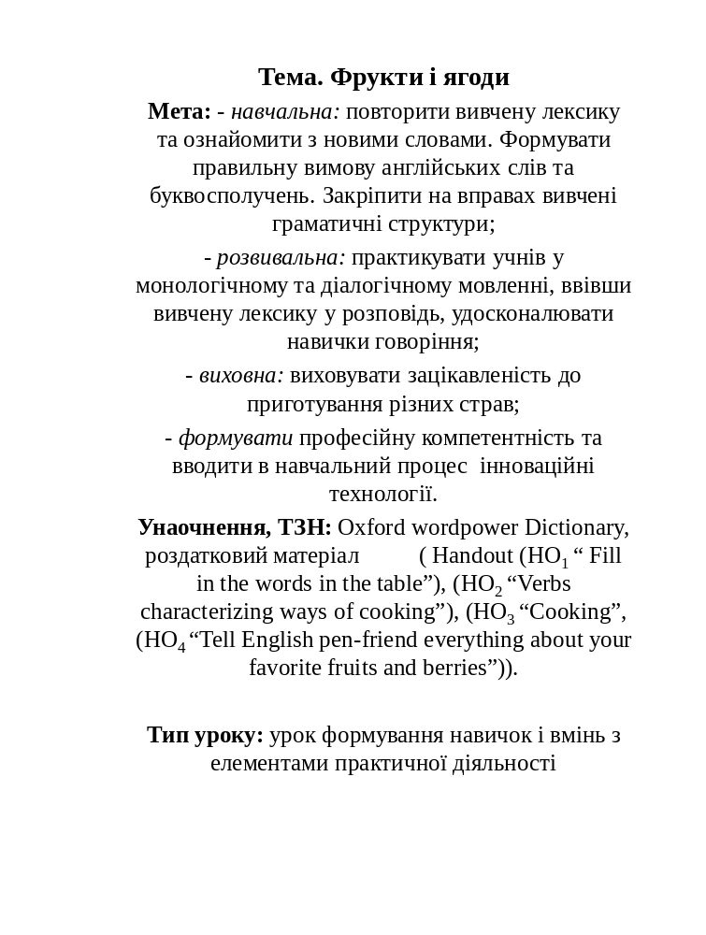
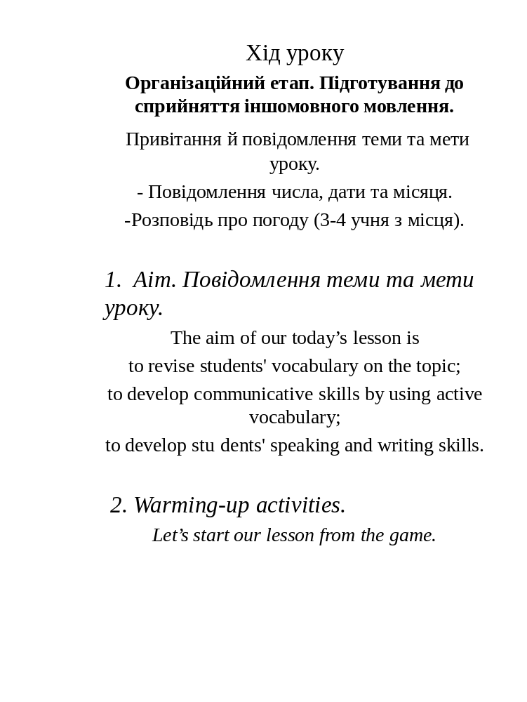

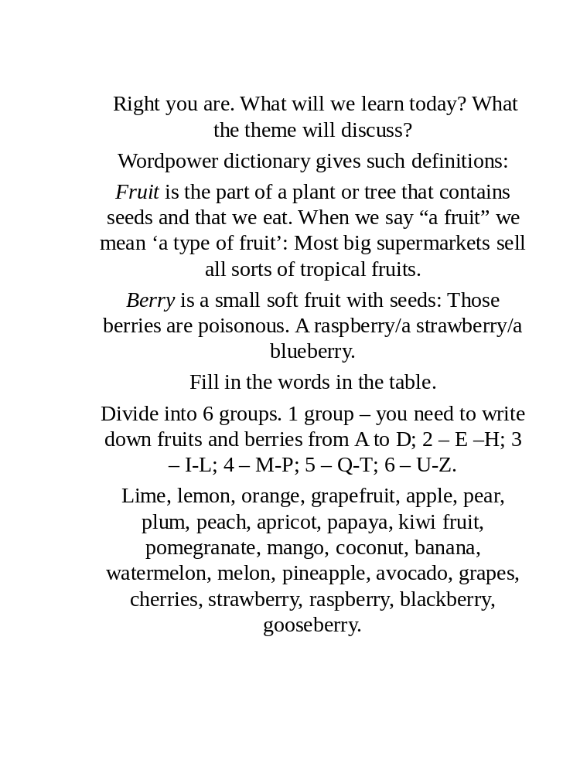

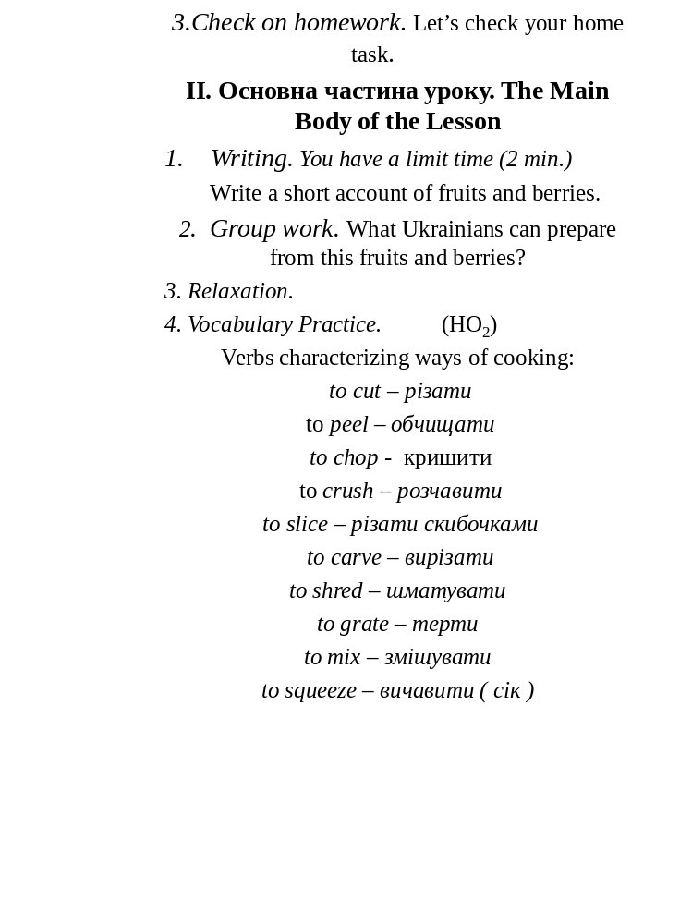

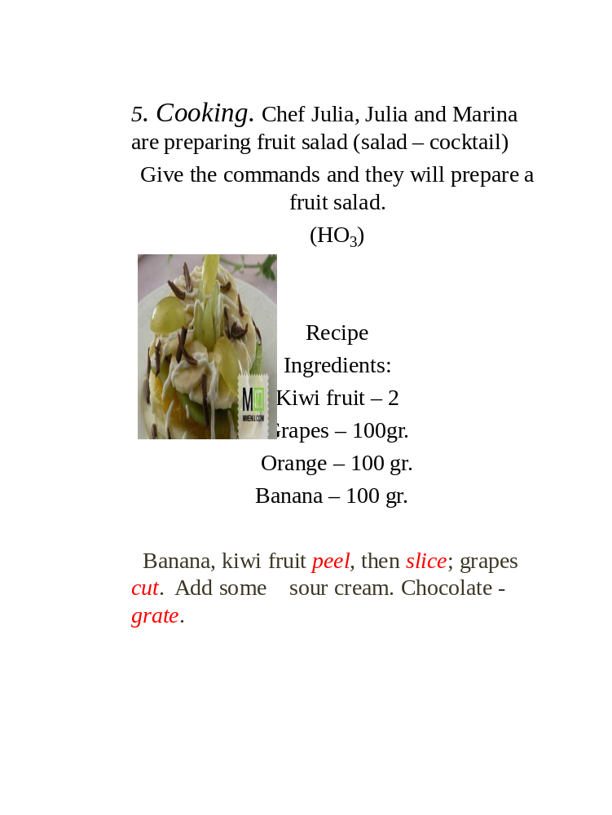

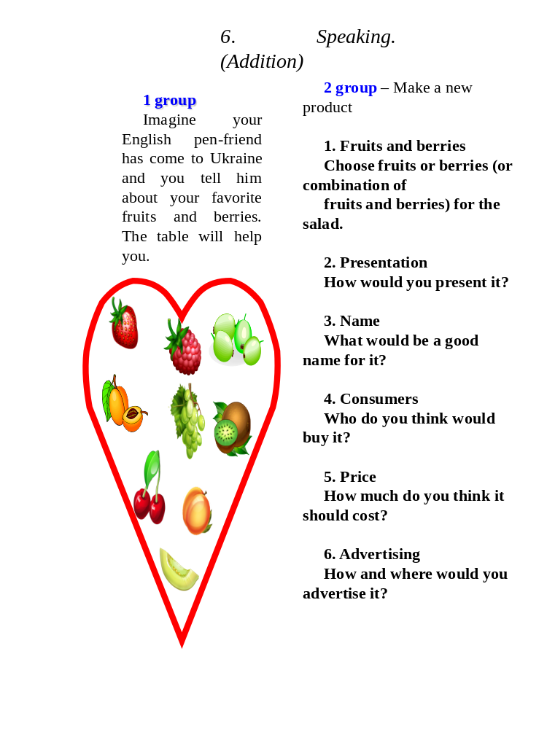

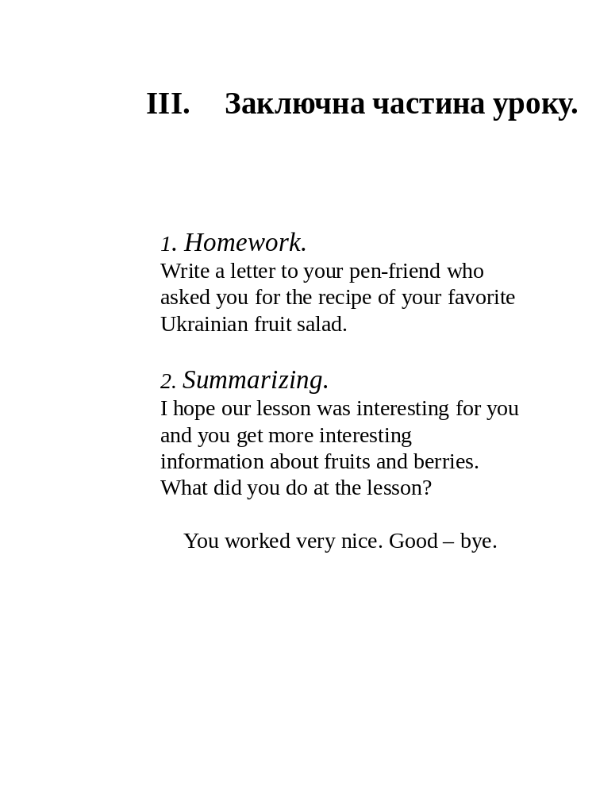

Тема. Фрукти і ягоди
Мета: - навчальна: повторити вивчену лексику та ознайомити з новими словами. Формувати правильну вимову англійських слів та буквосполучень. Закріпити на вправах вивчені граматичні структури;
- розвивальна: практикувати учнів у монологічному та діалогічному мовленні, ввівши вивчену лексику у розповідь, удосконалювати навички говоріння;
- виховна: виховувати зацікавленість до приготування різних страв;
- формувати професійну компетентність та вводити в навчальний процес інноваційні технології.
Унаочнення, ТЗН: Oxford wordpower Dictionary, роздатковий матеріал ( Handout (HO₁ “ Fill in the words in the table”), (HO₂ “Verbs characterizing ways of cooking”), (HO₃ “Cooking”, (HO₄ “Tell English pen-friend everything about your favourite fruits and berries”)).

Тип уроку: урок формування навичок і вмінь з елементами практичної діяльності
Хід уроку
- Організаційний етап. Підготування до сприйняття іншомовного мовлення.
- Привітання й повідомлення теми та мети уроку.
- Повідомлення числа, дати та місяця.
- Розповідь про погоду (3-4 учня з місця).
1. Aim. Повідомлення теми та мети уроку.
The aim of our today’s lesson is
- to revise students' vocabulary on the topic;
- to develop communicative skills by using active vocabulary;
- to develop students' speaking and writing skills.
2. Warming-up activities
Let’s start our lesson from the game.
Right you are. What will we learn today? What the theme will disuss?
Wordpower dictionary gives such definitions:
Fruit is the part of a plant or tree that contains seeds and that we eat. When we say “a fruit” we mean ‘a type of fruit’: Most big supermarkets sell all sorts of tropical fruits.
Berry is a small soft fruit with seeds: Those berries are poisonous. A raspberry/a strawberry/a blueberry
- Fill in the words in the table.
Divide into 6 groups. 1 group – you need to write down fruits and berries from A to D; 2 – E –H; 3 – I-L; 4 – M-P; 5 – Q-T; 6 – U-Z.
Lime, lemon, orange, grapefruit, apple, pear, plum, peach, apricot, papaya, kiwi fruit, pomegranate, mango, coconut, banana, watermelon, melon, pineapple, avocado, grapes, cherries, strawberry, raspberry, blackberry, gooseberry.
(HO₁):
Letter | Fruits | Berries
A | Apple, apricot, avocado.
B | Banana | Blackberry
C | Coconut | Cherries
D

E
F
G | Grapefruit, grapes | gooseberry
H
I
J
K | Kiwi fruit
L | Lemon, lime
M | Mango, melon
N
O | Orange
P | Papaya, peach, pear, pineapple, plum, pomegranate
Q
R |  | Raspberry
S |  | Strawberry
T
U
V
W | Watermelon
X
Y
Z

- Check on homework. Let’s check your home task.

II. Основна частина уроку. The Main Body of the Lesson
1. Writing. You have a limit time (2 min.)

Write a short account of fruits and berries.
- Group work. What Ukrainians can prepare from this fruits and berries?
- Relaxation.

- Vocabulary Practice.

(HO₂)
Verbs characterizing ways of cooking:
to cut – різати
to peel – обчищати
to chop - кришити
to crush – розчавити
to slice – різати скибочками
to carve – вирізати
to shred – шматувати
to grate – терти
to mix – змішувати
to squeeze – вичавити ( сік )

- Cooking. Chef Julia, Julia and Marina are preparing fruit salad (salad – cocktail)

Give the commands and they will prepare a fruit salad.

(HO₃)
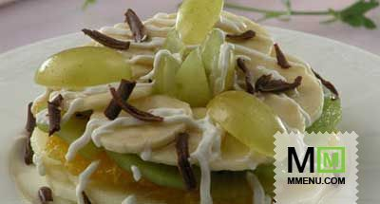

Recipe
Ingredients:
Kiwi fruit – 2 
Grapes – 100gr 
Orange – 100 gr 
Banana – 100 gr

Banana, apple, kiwi fruit peel, then slice; grapes cut. Add some sour cream. Chocolate - grate. Then waiters bring it for guests.
- Speaking. (Addition)
1 group.
Imagine your English pen-friend has come to Ukraine and you tell him about your favourite fruits and berries. The table will help you.

(HO₄):
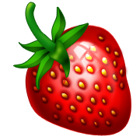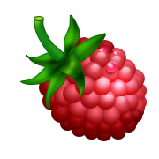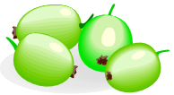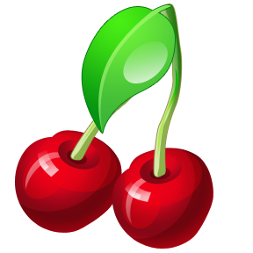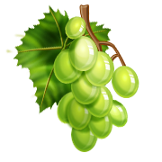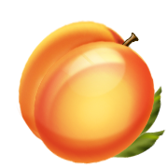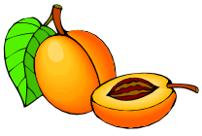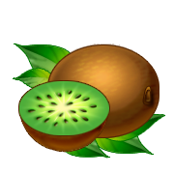

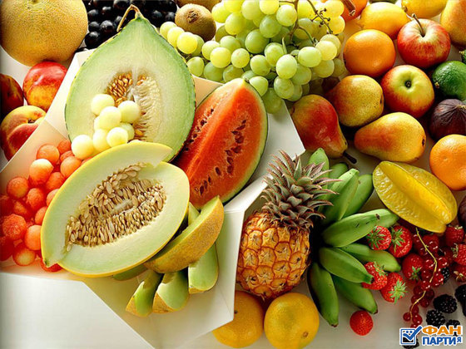
2 group. Make a new product

1. Fruits and berries
Choose fruits or berries (or combination of fruits and berries) for the salad.
2. Presentation
How would you present it?
          - Name
What would be a good name for it?
          - Consumers
Who do you think would buy it?
          - Price
How much do you think it should cost?
          - Advertising
How and where would you advertise it?

III. Заключна частина уроку.
- Homework. Домашнє завдання. Write a letter to your pen-friend who asked you for the recipe of your favorite Ukrainian fruit salad.

- Summarizing. Підбиття підсумків уроку.
I hope our lesson was interesting for you and you get more interesting information about fruits and berries. What did you do at the lesson?
You worked very nice. Good – bye.

